3. teden (30. 3. – 3. 4. 2020)

LIKOVNA UMETNOST

Likovna naloga: Izražanje z naravnimi ali umetnimi materiali

Likovna tehnika: Kolaž

Likovni motiv: OSTANI DOMA

Likovni material:
naravni materiali (kamni, vejice, listi, cvetovi …)
umetni materiali (kocke, slamice, zobotrebci, perlice …).
-------------------------------------------------------------------------------------

Dragi učenci!
Izdelajte napis »Ostani doma« v tehniki kolaža. Izberete lahko katerikoli naravni ali umetni material. Bodite čimbolj izvirni! Izdelek fotografirajte in mi pošljite na e-naslov anka.japelj@os-mk.si

Prilagam vam nekaj izdelkov učencev drugih šol, ki so jih objavili na spletu. Verjamem, da boste našli svojo idejo in mi jo predstavili.

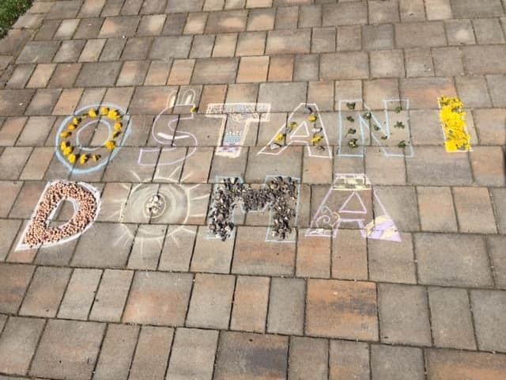
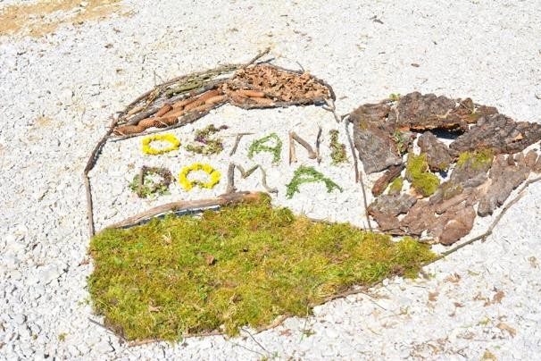
Vir: splet Vir: splet

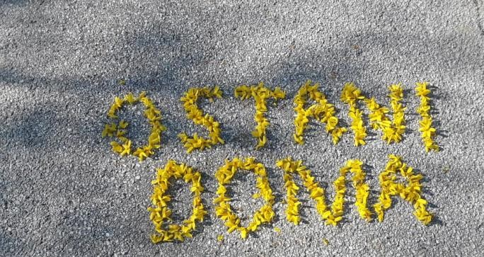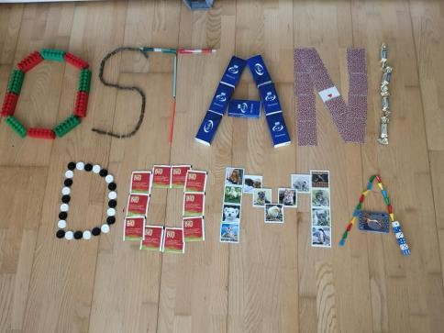

Vir: splet Vir: splet

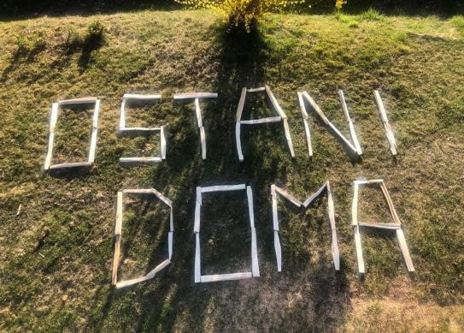
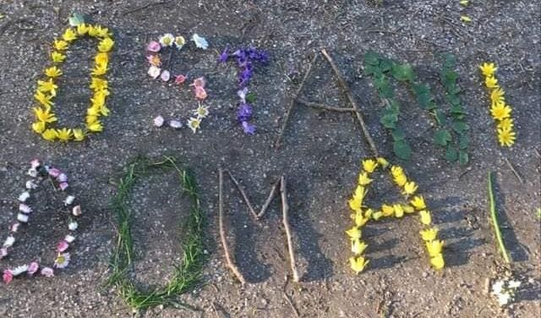
Vir: splet Vir: splet
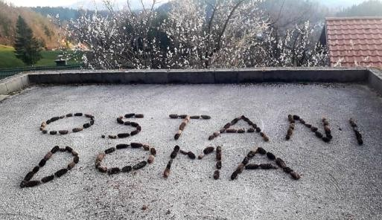
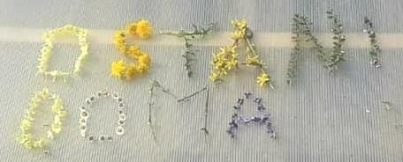
Vir: splet Vir: splet
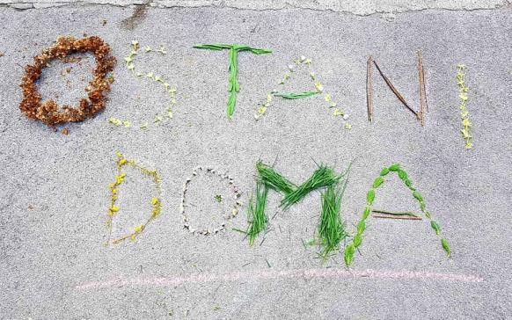
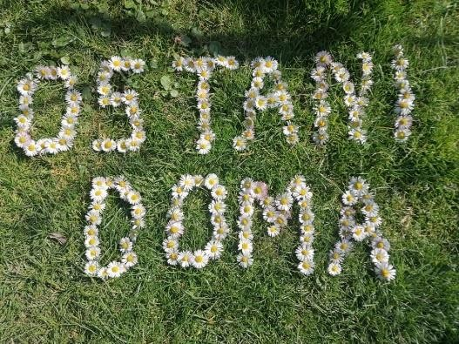
Vir: splet Vir: splet

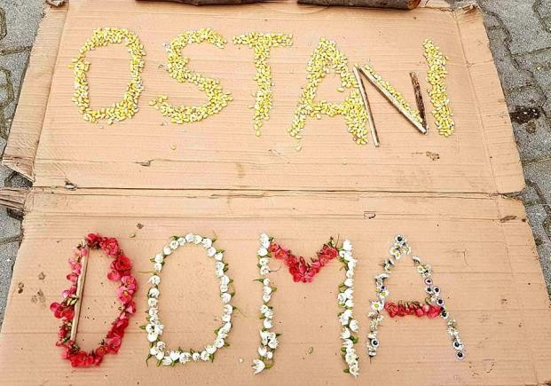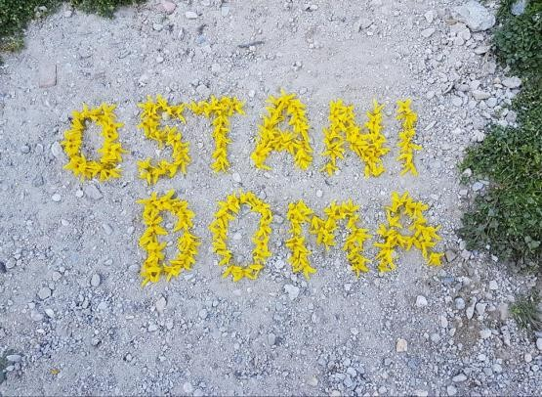

Vir: splet Vir: splet
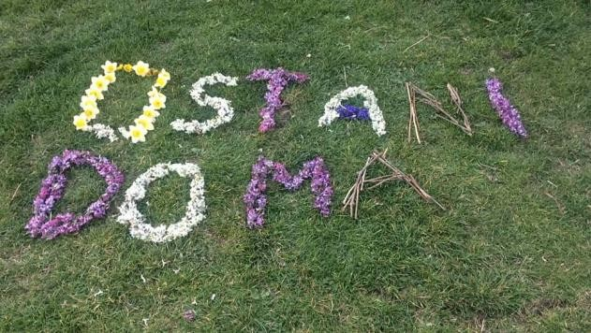
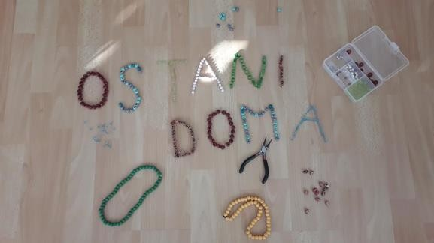
Vir: splet Vir: splet

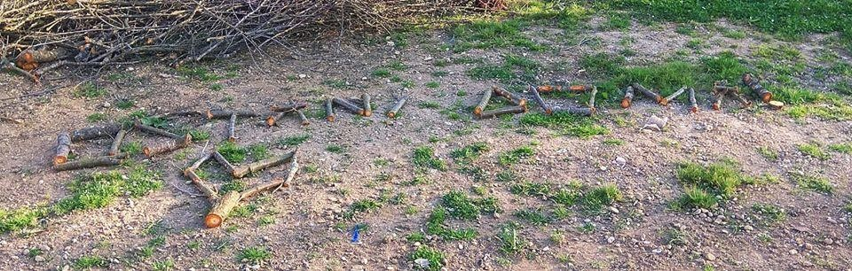
Vir: splet

Komaj čakam na vaše izdelke

